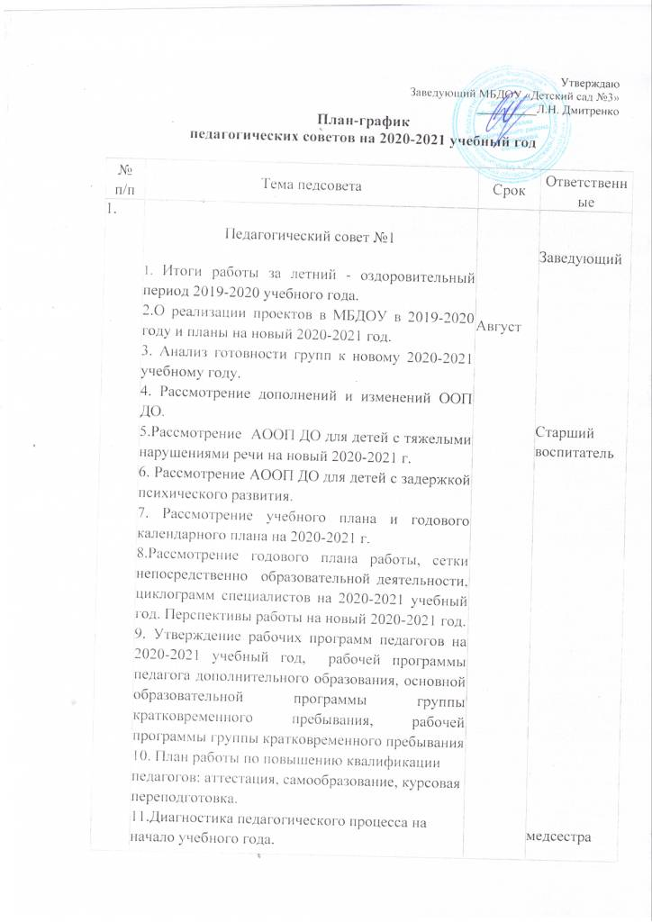

Утверждаю
Заведующий МБДОУ «Детский сад №3»
__________Л.Н. Дмитренко
План-график педагогических советов на 2020-2021 учебный год

№ п/п | Тема педсовета | Срок | Ответственные
1. | Педагогический совет №1  1. Итоги работы за летний - оздоровительный период 2019-2020 учебного года.  2.О реализации проектов в МБДОУ в 2019-2020 году и планы на новый 2020-2021 год.  3. Анализ готовности групп к новому 2020-2021 учебному году.  4. Рассмотрение дополнений и изменений ООП ДО.  5.Рассмотрение АООП ДО для детей с тяжелыми нарушениями речи на новый 2020-2021 г.  6. Рассмотрение АООП ДО для детей с задержкой психического развития.  7. Рассмотрение учебного плана и годового календарного плана на 2020-2021 г.  8.Рассмотрение годового плана работы, сетки непосредственно образовательной деятельности, циклограмм специалистов на 2020-2021 учебный год. Перспективы работы на новый 2020-2021 год.  9. Утверждение рабочих программ педагогов на 2020-2021 учебный год, рабочей программы педагога дополнительного образования, основной образовательной программы группы кратковременного пребывания, рабочей программы группы кратковременного пребывания  10. План работы по повышению квалификации педагогов: аттестация, самообразование, курсовая переподготовка.  11.Диагностика педагогического процесса на начало учебного года.  12.Об ИМП «Реализация федерального государственного образовательного стандарта дошкольного образования в организациях, осуществляющих образовательную деятельность в Белгородской области в 2020-2021 году».  13.Об особенностях работы учреждения в период новой коронавирусной инфекции.  14.О графике антропометрии, о вакцинации дошкольников.  15.Выборы секретаря педагогического совета на 2020-2021 год | Август | Заведующий  Старший воспитатель  медсестра
2. | Педагогический совет №2  Тема «Пути формирования связной речи у дошкольников».  1. Развитие связной речи в дошкольном возрасте.  2. Итоги тематического контроля «Эффективность работы педагогов по развитию связной речи детей дошкольного возраста».  3. «Развитие артикуляционной моторики у детей с нарушением речи, как эффективное средство коррекции звукопроизношения»  4. «Использование системы логопедических игр по формированию навыка словообразования у детей 5-7 лет с ТНР»  5. Практическая часть Деловая игра.  6. Решение педсовета | ноябрь | Заведующий  Старший воспитатель  Воспитатели  Учитель-логопед
 | Педагогический совет №3  Тема «Организация и руководство игровой деятельностью детей дошкольного возраста в условиях реализации ФГОС ДО».  1. «Организация сюжетно-ролевой игры в ДОУ и роль воспитателя в руководстве этой деятельностью».  2. Итоги тематического контроля «Организация сюжетно-ролевых игр в ДОУ».  3. Из опыта-работы «Картотеки игр», их использование  4. Практическая часть Деловая игра. | Март | Колесникова И.А.  Старший воспитатель
4. | Педсовет № 4  Итоговый  «Итоги учебного года»  1.Подведение итогов по выполнению решения  предыдущего педсовета  2.Анализ выполнения программных задач за учебный год с использованием диагностики знания детей по всем образовательным областям.  3.«Отчет о проделанной работе по воспитательно-образовательному процессу за учебный год»  4.«Анализ посещаемости детей за 2020-2021 учебный год» | Май | Заведующий  Ст. воспитатель  Воспитатели  медсестра

